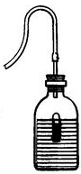 | 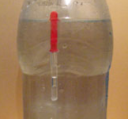

Прибор – бутылка наполненная водой, пробка с трубкой, пипетка. Пипетку на некоторый объем наполнить водой и поместить на поверхность воды в бутылке. Закрыть пробкой с трубкой. Пипетка плавает на поверхности воды.

1. При вдувании воздуха в бутылку давление воздуха внутри бутылки увеличивается. Воздух давит на поверхность воды и загоняет в пипетку ещё немного воды, сжимая воздух в пипетке. Общий вес пипетки с водой в ней становится больше, пипетка опускается вниз.
2. Открыть конец трубки. Давление воздуха в бутылке придет в первоначальное значение (уменьшится), сжатый воздух в пробирке выдавит из неё добавленный ранее объем воды, пипетка всплывет в первоначальное положение на поверхности воды.
3. Высасывать воздух из бутылки. Давление воздуха в бутылке уменьшится, воздух в пипетке выдавит из неё некоторый объем воды. Общий вес пипетки с водой в ней становится меньше, пипетка всплывет выше первоначального положения относительно поверхности воды.
4. Регулируя давление воздуха в бутылке можно добиться, что (Fтяж = Fа), тогда пипетка будет плавать в любом месте внутри воды в бутылке.

Так как объем воды в пипетке в каждом из трех случаев разный, то сила тяжести, действующая на нее, тоже разная, разное и отношение (Fтяж) к (Fа).

